綠生活循環市集個人心得
Apple 風格極簡排版｜A4 直式
班級  五年四班 | 座號  10號
姓名  蔡鈞涵 | 活動日期  5/29
活動地點  馬公高中 | 班級攤位主題  綠綠的之分類大作戰
我的分工  布置攤位、引導分類挑戰活動 | 活動名稱  綠生活環保活動
一、活動資訊與我的角色
這次參加的活動是「綠生活環保活動」，日期是 5/29，地點在馬公高中。我們班的攤位主題是「綠綠的之分類大作戰」，主要透過分類挑戰讓大家認識資源回收與再利用的重要。我在活動中負責布置攤位、整理展示物品，並在分類挑戰時協助引導參與者排隊和說明規則。這次活動讓我不只是參與者，也真正成為攤位運作的一份子。
二、我的具體工作內容
活動開始前，我先和同學一起把可交換的物資整理出來，確認哪些物品可以上架、哪些需要再分類。接著，我協助布置攤位主視覺、交換桌和展示區，讓整個攤位看起來更清楚，也更容易吸引大家注意。活動進行時，我站在攤位前協助引導排隊，並向來參加的人說明分類挑戰的玩法與規則，讓大家能快速了解活動方式。當有人不確定物品要放在哪一類時，我也會協助說明，讓整個流程能順利進行。最後活動接近結束時，我還和同學一起清點展示品項，確認攤位物品都有整理完成。
三、活動過程中的挑戰與處理
這次活動中遇到的一個困難，是回收桶裡的物品有混放的情況，讓原本要分類的工作變得比較複雜。有些物品外觀相似，但實際上分類方式不同，如果沒有仔細分辨，就容易放錯位置。遇到這個問題時，我們沒有直接把物品隨便放回去，而是先重新檢查每一項內容，再和同學一起討論正確分類。之後，我們也在箱子和回收區貼上標示，提醒大家各類物品應該放在哪裡。透過這樣的處理方式，現場秩序慢慢恢復，整理速度也變得更快。這件事讓我明白，活動現場不一定都會照計畫進行，但只要願意合作並立即修正，就可以把問題解決好。
四、成果與影響
經過大家一起努力，我們的攤位順利完成布置，主視覺、交換桌和展示區都整理得很清楚。分類挑戰開始後，也有不少同學和來賓願意參與，大家在活動中不只玩得開心，也學到怎麼分辨物品類別。看到有人在我們的說明下成功完成分類，我覺得很有成就感。活動結束後，攤位上的物資也都被清點與整理完成，現場維持得整齊有序。這次成果讓我感受到，只要班上同學分工合作，就能把一個攤位做得完整又有特色。
五、收穫、反思與下次改進
這次活動讓我學到很多實際做事的方法，也讓我更了解團隊合作的重要性。以前我可能只覺得環保是把垃圾丟對地方，但這次真正參與之後，我才知道分類、整理、標示和引導都很重要，每一個步驟都會影響活動是否順利。我也練習到溝通能力，因為在引導分類挑戰時，必須把規則講清楚，別人才會更容易理解。遇到回收桶混放的問題時，我學會先冷靜觀察，再和同學一起討論，而不是急著處理。這讓我知道，做活動不只是完成任務，也是在訓練自己的責任感與應變能力。下次如果還有類似活動，我希望自己能更早把物資分類好，並提前把標示做得更完整，讓現場引導更省時，也讓參與的人更容易上手。
六、圖片與圖說
01_整理二手物資.png／過程
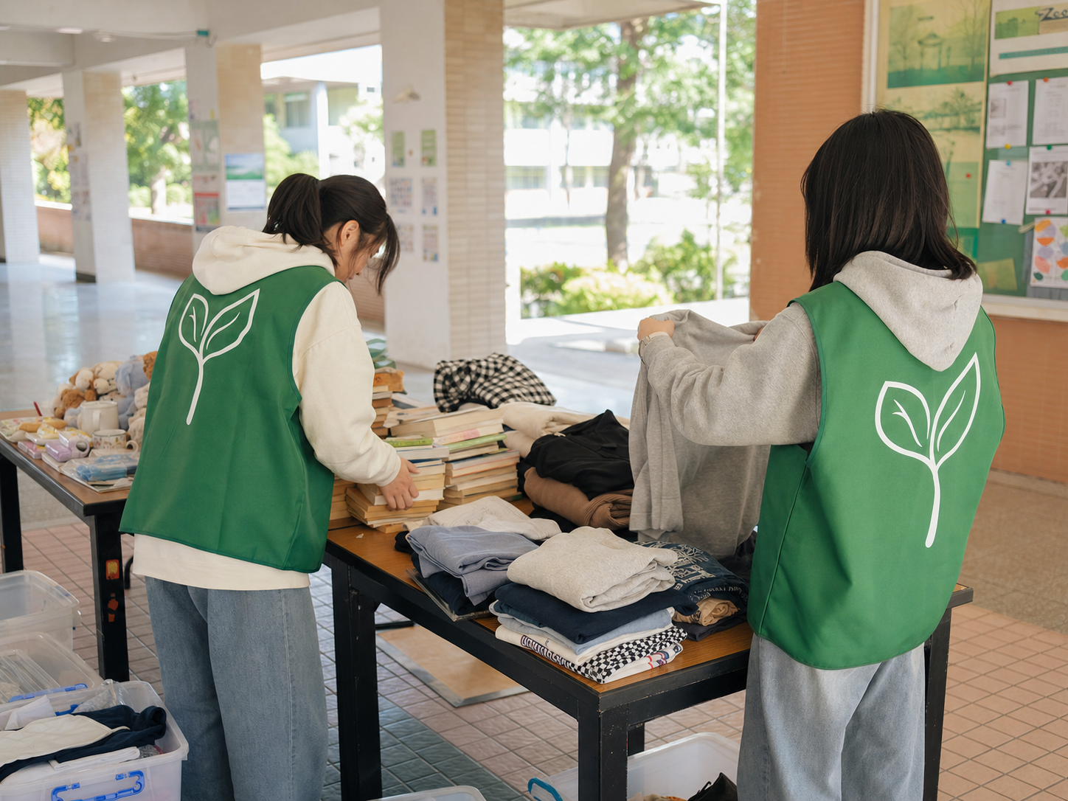
圖說：和同組確認可交換物品，協助分類上架，讓攤位準備更順利。
02_攤位動線引導.png／過程
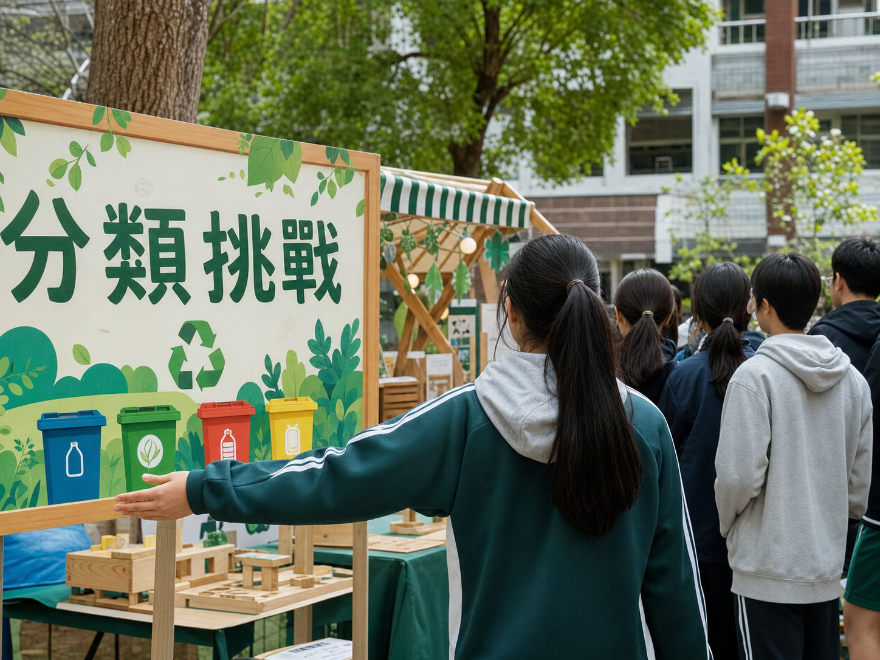
圖說：在攤位前引導排隊並說明分類挑戰規則，讓活動進行更有秩序。
03_場復分類回收.png／過程
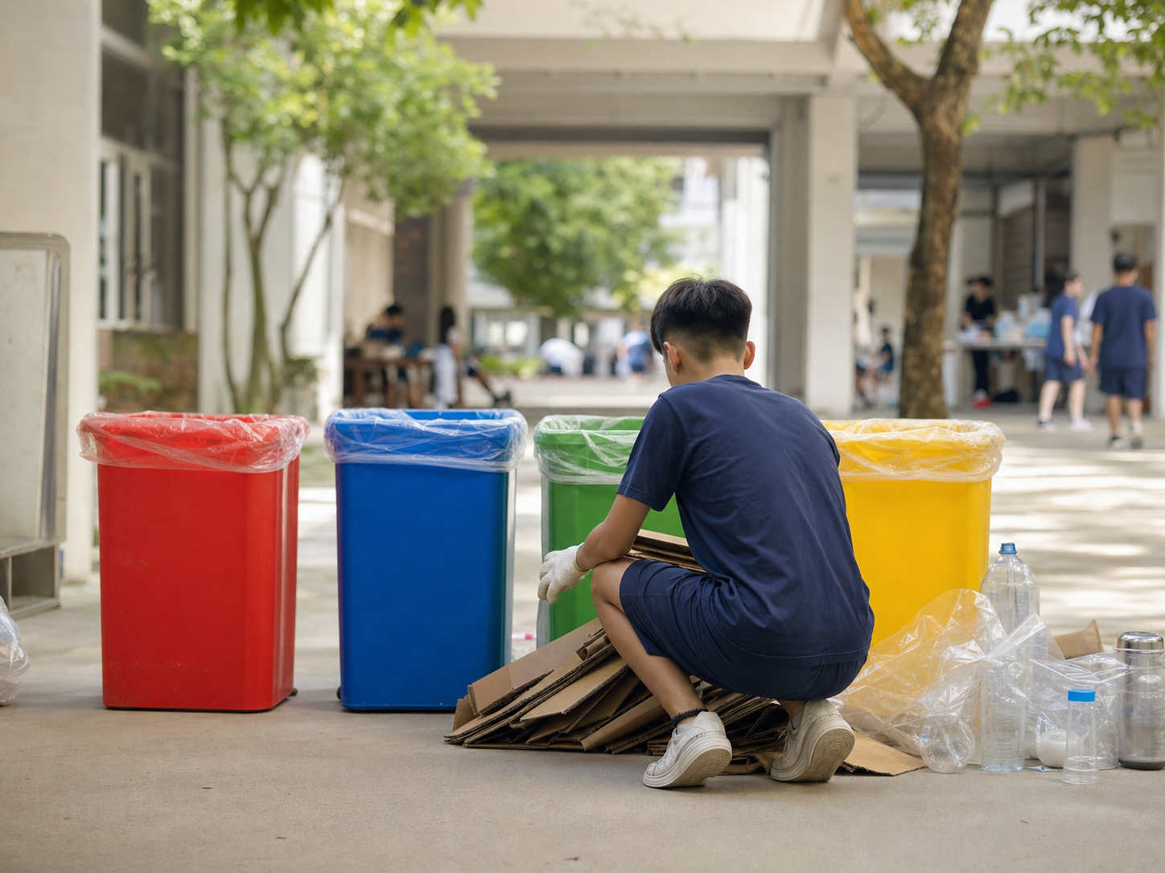
圖說：遇到回收桶混放時，重新分類並貼上標示，幫助場復順利完成。
04_攤位布置成果.png／成果
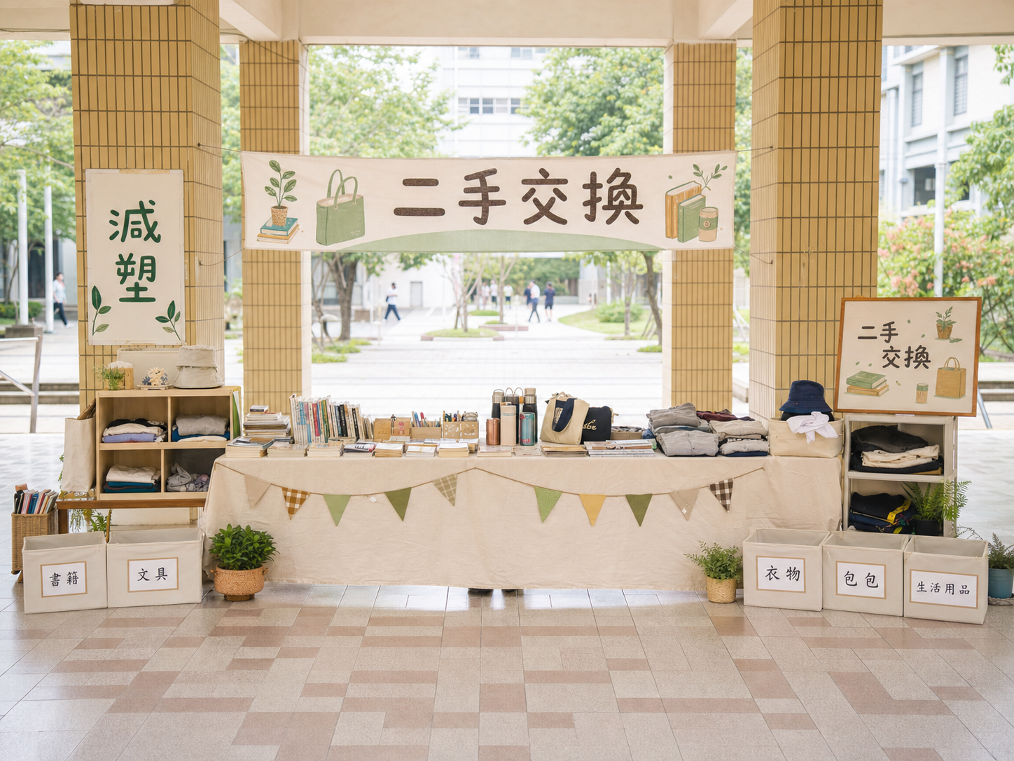
圖說：和同學一起布置攤位主視覺與交換桌，並清點展示品項，完成整體呈現。
七、摘要
我參加「綠生活環保活動」，在「綠綠的之分類大作戰」中負責布置攤位與引導分類挑戰。過程中我協助分類物資、說明規則，並和同學一起處理回收桶混放問題。這次活動讓我學到團隊合作、分類整理與現場應變的重要。

